yazı tipi, metin, grafik, tipografi içeren bir resim

Açıklama otomatik olarak oluşturuldu

**MÜHENDİSLİK VE MİMARLIK FAKÜLTESİ**

**KÜTÜPHANE YÖNETİM SİSTEMİ**

**Veritabanı Sistemleri**

**Doç. Dr. Selçuk Kıran**

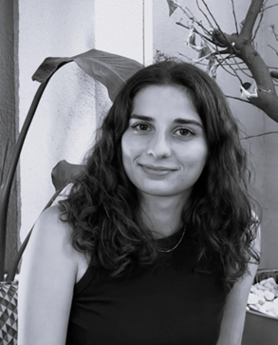insan yüzü, kişi, şahıs, adam, insan, giyim içeren bir resim

Açıklama otomatik olarak oluşturuldu

Beyzanur Baki                                                 Kerem Yılmaz

2104040019                                                                   2204040176

insan yüzü, kişi, şahıs, gülümsemek, gülüş, portre içeren bir resim

Açıklama otomatik olarak oluşturuldukişi, şahıs, insan yüzü, gülümsemek, gülüş, giyim içeren bir resim

Açıklama otomatik olarak oluşturuldu

Özlem Babatutmaz                               Melike Aydoğduoğlu

2204040149                                                  2204040137

Şerefim ve inandığım tüm değerler adına yemin ederim ki bu sınavda hiçbir yerden kopya çekmedim ve etik kurallarına karşı gelmedim.

1. **Kapsam Tanımı**

Kütüphane yönetim sistemi, kitap envanterinin dijital olarak takibi, kullanıcı hesaplarının yönetimi, ödünç alma ve iade süreçlerinin izlenmesi, cezai işlemlerin kaydedilmesi gibi temel işlemleri kapsayacaktır.

Sistem sayesinde, kütüphane üyeleri online olarak kitapların durumunu (mevcut/ödünç alınmış) kontrol edebilecek ve geçmiş işlem bilgilerine ulaşabilecektir. Aynı zamanda kütüphane personeli kitap envanterini güncelleyebilecek, kullanıcı hesaplarını yönetebilecek ve sistem raporlarını alabilecektir.

**1.1. Sistem Gereksinimlerinin Belirlenmesi**

* Kullanıcılar sisteme kayıt olabilir ve giriş yapabilir.
* Her bir kitaptan yalnızca bir adet bulunmaktadır.
* Kitap bilgileri (ISBN, başlık, yazar, tür, yayın yılı vb.) sisteme kaydedilecektir.
* Kitapların mevcut durumu (ödünçte/mevcut) kullanıcılar tarafından görülebilecektir.
* Kitap ödünç alma ve iade işlemleri sistemde kayıt altına alınacaktır.
* Kullanıcı işlem geçmişi ve kitap envanter durumu hakkında raporlar alınabilecektir.
* Personel, kitap ekleyebilir/silebilir ve envanteri düzenleyebilir.

**1.2. Ana Kısıtlar**

**1.Veri Tutarlılığı:**

* Aynı kitabın birden fazla kullanıcıya aynı anda ödünç verilmesi engellenmelidir. Çünkü her kitaptan yalnızca bir adet bulunmaktadır.

**2.Uyumluluk:**

* Sistem hem web tarayıcılarında hem de mobil cihazlarda kullanılabilir olmalıdır.

**3.Ceza** **Sistemi**:

* Kullanıcıya ait ceza varsa kullanıcı bir kitap daha ödünç alamaz.
* Geciken iadeler için cezai işlemler 30 gün sonrasında başlayacaktır. Gecikme sonrası kullanıcının kitabı vermediği her geçen gün 5 TL artacak şekilde işlenecektir.

**4.Veritabanı Kısıtları:**

* Her bir kitap yalnızca bir türe ait olabilir.
* Her kitabın sadece bir yazarı ait olabilir.
* Kullanıcının iade edilmeyen bir kitabı varsa başka bir kitap alamaz.

**1.3. Kavramsal Tasarım**

Sistem aşağıdaki temel varlıkları içerecektir:

**1. Üyeler (Members):**

- Ad (MFIRST_NAME), soyad (MLAST_NAME), e-posta (EMAIL), telefon (MPHONE_NUMBER), şehir (CITY_ID), üyelik tarihi (MEMBERSHIP_DATE) bilgilerini içerecektir.

- Her üyeye sistem tarafından benzersiz bir kimlik numarası (MEMBER_ID) atanacaktır.

**2. Kitaplar (Books):**

- Kitap adı (TITLE), ISBN numarası (ISBN), yazar (AUTHOR_ID), tür (GENRE_ID), yayın yılı (PUBLICATION_YEAR), yayınevi (PUBLISHER_ID), durum (BOOK_STATUS) bilgilerini içerecektir.

- Her kitap için benzersiz bir kimlik numarası (BOOK_ID) olacaktır.

**3. Yazarlar (Authors):**

- Ad (AFIRST_NAME), soyad (ALAST_NAME), doğum tarihi (ABIRTH_DATE) bilgileri kaydedilecektir.

- Her yazar için benzersiz bir kimlik numarası (AUTHOR_ID) olacaktır.

**4. Türler (Genres):**

- Tür adı (GENRE_NAME) bilgisini içerecektir.

- Her türe sistem tarafından benzersiz bir kimlik numarası (GENRE_ID) atanacaktır.

**5. İşlem Geçmişi (Borrowings):**

- Kullanıcıların ödünç aldığı kitapların işlem bilgileri kaydedilecektir.

- Ödünç alınan kitap (BOOK_ID), kullanıcı (MEMBER_ID), ödünç alma tarihi (BORROW_DATE), iade tarihi (RETURN_DATE), iade edilmesi gereken tarih (DUE_DATE), ceza miktarı (PENALTY_AMOUNT), cezayı kesen çalışan ID (STAFF_ID) gibi bilgiler bulunacaktır.

- Her işlem için benzersiz bir kimlik numarası (BORROWING_ID) olacaktır.

**6. Personel (Staff):**

- Ad (SFIRST_NAME), soyad (SLAST_NAME), telefon (SPHONE_NUMBER), pozisyon bilgisi (POSITION_ID) gibi bilgiler içerecektir.

- Her personele sistem tarafından benzersiz bir kimlik numarası (STAFF_ID) atanacaktır.

**7. Cezalar (Penalties):**

- Gecikmiş iadeler veya kaybolmuş kitaplar için ceza bilgileri kaydedilecektir.

- Kullanıcı (MEMBER_ID), kitap (BOOK_ID), iade tarihi (RETURN_DATE), ceza miktarı (PENALTY_AMOUNT), iade edilmesi gereken tarih (DUE_DATE) ,  durum (PENALTY_STATUS) bilgileri yer alacaktır.

-Her ceza bilgisine sistem tarafından benzersiz bir ceza kimlik numarası (PENALTY_ID) atanacaktır.

**8. Şehirler (Cities):**

- Şehir adı (CITY_NAME) bilgisi tutulacaktır.

- Her şehir için benzersiz bir kimlik numarası (CITY_ID) olacaktır.

**9. Yayınevleri (Publishers):**

- Yayınevi adı (PUBLISHER_NAME), telefon numarası (PHONE_NUMBER) bilgileri yer alacaktır.

- Her yayınevine sistem tarafından benzersiz bir kimlik numarası (PUBLISHER_ID) atanacaktır.

**10. Pozisyonlar (Positions):**

- Personel pozisyon bilgisi (POSITION_NAME) yer alacaktır.

- Her pozisyon için benzersiz bir kimlik numarası (POSITION_ID) olacaktır.

**1.4. Potansiyel Sistem Kullanıcıları**

* **Kütüphane Personeli:** Envanter yönetimi ve sistem raporlaması gerçekleştirir.
* **Yönetim:** Genel raporlama ve sistem denetimini yapar.

**2. Data Dictionary**

metin, makbuz, sayı, numara, paralel içeren bir resim

Açıklama otomatik olarak oluşturuldu

metin, yazı tipi, ekran görüntüsü, sayı, numara içeren bir resim

Açıklama otomatik olarak oluşturuldu

metin, makbuz, sayı, numara, yazı tipi içeren bir resim

Açıklama otomatik olarak oluşturuldu

**3-Entity Relationship Model Diagram**

metin, diyagram, plan, paralel içeren bir resim

Açıklama otomatik olarak oluşturuldu

**4- SQL Sorguları**

* 32 SQL Sorgusu

**1-Üyelerin aldıkları kitap sayısını ve toplam gecikme cezalarını hesaplayıp bu üyelerden toplam ceza miktarı 5 TL den fazla olanlar**

SELECT

M.Member_ID, M.MFirst_Name + ' ' + M.MLast_Name AS Member_Name,

  COUNT(B.Book_ID) AS Total_Borrowed_Books,

   SUM(P.Penalty_Amount) AS Total_Penalty

FROM Members M

LEFT JOIN Borrowings B ON M.Member_ID = B.Member_ID

LEFT JOIN Penalties P ON M.Member_ID = P.Member_ID

GROUP BY

M.Member_ID, M.MFirst_Name, M.MLast_Name

HAVING

            SUM(P.Penalty_Amount) > 5;

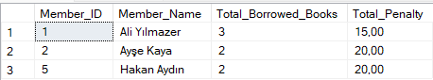

**2-Her yayıncının yayınladığı kitap sayısını gösteren bir sorgu:**

SELECT

     P.Publisher_Name,

    COUNT(B.Book_ID) AS Total_Books

FROM

Publishers P

INNER JOIN Books B ON P.Publisher_ID = B.Publisher_ID

GROUP BY

   P.Publisher_Name

metin, ekran görüntüsü, yazı tipi, çizgi içeren bir resim

Açıklama otomatik olarak oluşturuldu

**3-Hangi ilden toplam ne kadar üye olduğunu gösteren sorgu:**

SELECT C.City_Name,  COUNT(M.Member_ID) AS Total_Members

FROM  Cities C

LEFT JOIN Members M ON C.City_ID = M.City_ID

GROUP BY  C.City_Name

ORDER BY

Total_Members DESC;

metin, ekran görüntüsü, yazı tipi, çizgi içeren bir resim

Açıklama otomatik olarak oluşturuldu

**4- Her türdeki kitapların mevcut durumu ve toplam sayısı:**

SELECT

G.Genre_Name,

SUM(CASE WHEN B.Book_Status = 1 THEN 1 ELSE 0 END) AS Available_Books,

SUM(CASE WHEN B.Book_Status = 0 THEN 1 ELSE 0 END) AS Borrowed_Books,

COUNT(B.Book_ID) AS Total_Books

FROM

Genres G

LEFT JOIN Books B ON G.Genre_ID = B.Genre_ID

GROUP BY

G.Genre_Name

HAVING

COUNT(B.Book_ID) > 1;

**metin, yazı tipi, ekran görüntüsü, sayı, numara içeren bir resim

Açıklama otomatik olarak oluşturuldu**

**5- Her personelin kontrol ettiği kitap sayısını listeleyen bir sorgu:**

SELECT

S.Staff_ID, S.SFirst_Name + ' ' + S.SLast_Name AS Staff_Name,

COUNT(DISTINCT B.Book_ID) AS Processed_Books

FROM Staff S

INNER JOIN Borrowings B ON S.Staff_ID = B.Staff_ID

GROUP BY

S.Staff_ID, S.SFirst_Name, S.SLast_Name

HAVING

COUNT(DISTINCT B.Book_ID) > 2;



**6-Borcu olan üyelerin hangi illerde oturduğu**

SELECT

C.City_Name,

COUNT(DISTINCT M.Member_ID) AS Total_Borrowing_Members,

SUM(P.Penalty_Amount) AS Total_Penalty_Amount

FROM Cities C

INNER JOIN Members M ON C.City_ID = M.City_ID

INNER JOIN Penalties P ON M.Member_ID = P.Member_ID

WHERE

P.Penalty_Amount > 0

GROUP BY

C.City_Name

metin, yazı tipi, ekran görüntüsü, sayı, numara içeren bir resim

Açıklama otomatik olarak oluşturuldu

**7- Kütüphanemizdeki yazarların kitap sayısının artacak şekilde listelenmesi**

SELECT

A.AFirst_Name +' ' +A.ALast_Name AS Author_Name,

COUNT(B.Book_ID) AS Total_Books_Written

FROM Authors A

INNER JOIN Books B ON A.Author_ID = B.Author_ID

GROUP BY

A.AFirst_Name, A.ALast_Name

ORDER BY

Total_Books_Written ASC;

**metin, yazı tipi, ekran görüntüsü, çizgi içeren bir resim

Açıklama otomatik olarak oluşturuldu**

**8-Kitabın adını türünü ve bu kitaplara ait ne kadar ceza olduğunu gösteren sorgu**

SELECT

B.Title AS Book_Title, G.Genre_Name AS Genre, Bor.Penalty_Amount AS Penalty_Amount

FROM Borrowings Bor

INNER JOIN Books B ON Bor.Book_ID = B.Book_ID

INNER JOIN Genres G ON B.Genre_ID = G.Genre_ID

WHERE

Bor.Penalty_Amount > 0

ORDER BY

G.Genre_Name, B.Title;

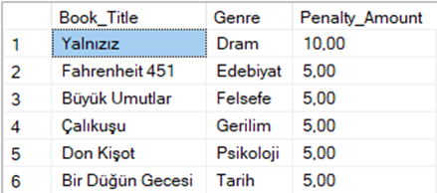

**9-Kitapların yazar isim soyisimleriyle listelenmesi**

SELECT b.Title AS Book_Title,

 a.AFirst_Name AS Author_First_Name, a.ALast_Name AS Author_Last_Name

FROM  Books b

JOIN Authors a ON b.Author_ID = a.Author_ID;

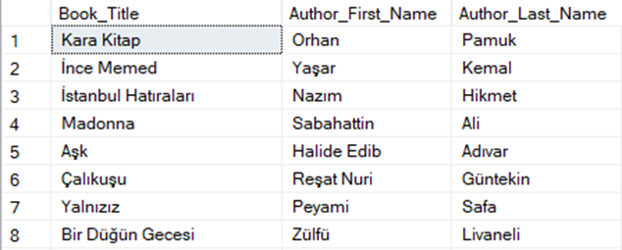

**10-Kitap Türlerini ve Yayıncı İsimlerini Listeleme**

SELECT g.Genre_Name AS Genre,

p.Publisher_Name AS Publisher

FROM Books b

JOIN

Genres g ON b.Genre_ID = g.Genre_ID

JOIN

Publishers p ON b.Publisher_ID = p.Publisher_ID;

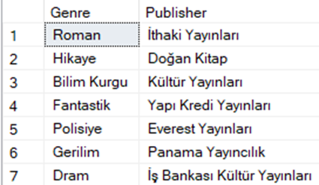

**11- Her yazarın kaç kitabı olduğunu öğrenmek için Books ve Authors tablolarını gruplandırarak yazar bazında kitap sayısını listeler.**

SELECT A.AFirst_Name ,A.ALast_Name,

COUNT(B.Book_ID) AS Book_Count

FROM Books B

JOIN Authors A ON B.Author_ID = A.Author_ID

GROUP BY

A.AFirst_Name, A.ALast_Name;

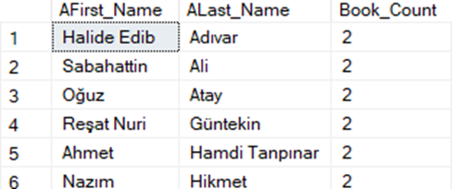

**12-EXISTS kullanarak cezalı üyeleri listeleme**

SELECT MFirst_Name, MLast_Name

FROM Members m

WHERE

EXISTS (SELECT 1

FROM Penalties p

WHERE p.Member_ID = m.Member_ID

AND p.Penalty_Status = 1

);

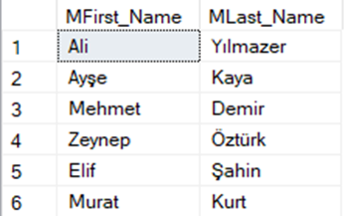

**13-IN:Belirli Bir Şehirdeki Üyelerin Listesi**

SELECT MFirst_Name, MLast_Name, Email

FROM Members

WHERE City_ID IN ( SELECT City_ID FROM CitiesWHERE City_Name = 'Ankara');

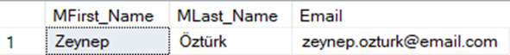

**14-UNION: Farklı Şehirlerdeki Personel ve Üyeleri Listeleme**

SELECT MFirst_Name AS First_Name, MLast_Name AS Last_Name, 'Member' AS Role

FROM Members

WHERECity_ID = 1

UNION (SELECT SFirst_Name AS First_Name, SLast_Name AS Last_Name,'Staff' AS Role

FROM Staff

WHERE Position_ID = 2);

metin, ekran görüntüsü, yazı tipi, çizgi içeren bir resim

Açıklama otomatik olarak oluşturuldu

**15-INTERSECT: Ceza Almış Üyelerin Listesi**

SELECT Member_ID FROM Borrowings

WHERE Penalty_Amount > 0

INTERSECT

SELECT Member_ID

FROM Penalties

WHERE Penalty_Status = 1;

ekran görüntüsü, metin, yazı tipi, sayı, numara içeren bir resim

Açıklama otomatik olarak oluşturuldu

**16-Üyeler ve şehir bilgileri**

SELECT

m.MFirst_Name + ' ' + m.MLast_Name AS Uye_Adi,

c.City_Name AS Sehir

FROM Members m

JOIN Cities c ON m.City_ID = c.City_ID;

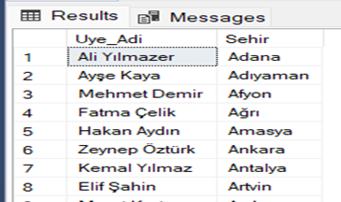

**17-Personellerin ve Pozisyonlarının Listelenmesi**

SELECT

s.SFirst_Name + ' ' + s.SLast_Name AS Personel_Adi,

p.Position_Name AS Pozisyon

FROM Staff s

JOIN Positions p ON s.Position_ID = p.Position_ID;

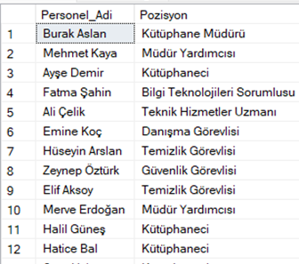

18-**Yazarlar ve Doğum Tarihleri**

SELECT

a.AFirst_Name + ' ' + a.ALast_Name AS Yazar_Adi,

a.ABirth_Date AS Dogum_Tarihi

FROM Authors a;

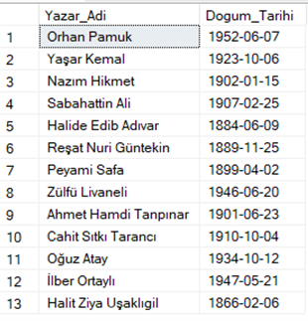

19-**Üyeler ve Personel Telefon Numaraları**

SELECT

m.MPhone_Number AS Telefon,

'Uye' AS Tip

FROM Members m

UNION

SELECT

s.SPhone_Number AS Telefon,

'Personel' AS Tip

FROM Staff s;

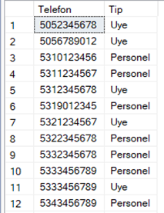

**20-Üye ve Personel Adları**

SELECT

m.MFirst_Name + ' ' + m.MLast_Name AS Ad

FROM Members m

INTERSECT

SELECT

s.SFirst_Name + ' ' + s.SLast_Name AS Ad

FROM Staff s;

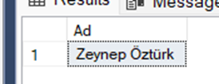

**21-Pozisyonlar ve Türler Birleşimi**

SELECT

p.Position_Name AS Isim,

'Pozisyon' AS Tip

FROM Positions p

UNION

SELECT

g.Genre_Name AS Isim,

'Kitap Turu' AS Tip

FROM Genres g;

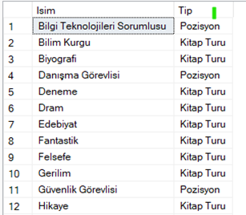

22-**Yayınevleri ve İsimleri**

SELECT

    p.Publisher_Name AS Yayinevi,

p.PPhone_Number AS Telefon

FROM Publishers p;

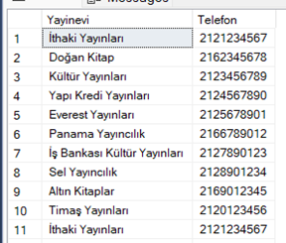

23- **Üyelerin Şehirleri ve Onları Kaydeden Şehirlerin Personeli**

SELECT

m.MFirst_Name + ' ' + m.MLast_Name AS Uye_Adi,

c.City_Name AS Sehir,

s.SFirst_Name + ' ' + s.SLast_Name AS Personel_Adi

FROM Members m

JOIN Cities c ON m.City_ID = c.City_ID

JOIN Staff s ON s.Staff_ID = c.City_ID; -- Şehir ve personel arasında hayali ilişki

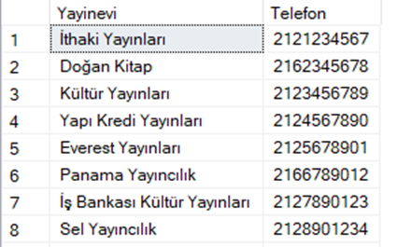

**24-Personel ve Pozisyonlarının Sayısı**

SELECT

p.Position_Name AS Pozisyon,

COUNT(s.Staff_ID) AS Personel_Sayisi

FROM Positions p

LEFT JOIN Staff s ON p.Position_ID = s.Position_ID

GROUP BY p.Position_Name;

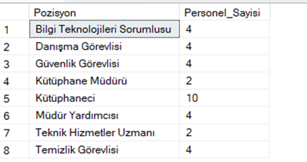

**25. Kitap ödünç alan ancak ceza almayan üyeler**

SELECT Member_ID FROM Borrowings

EXCEPT

SELECT Member_ID FROM Penalties;

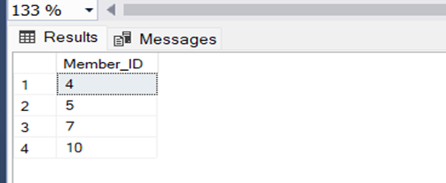

**26.Ödünç alınan ancak iade edilmeyen kitaplar**

SELECT Book_ID FROM Borrowings WHERE Return_Date IS NULL

EXCEPT

SELECT Book_ID FROM Borrowings WHERE Return_Date IS NOT NULL;



**27. Bir türe ait olan ancak ödünç alınmayan kitaplar**

SELECT Book_ID FROM Books

EXCEPT

SELECT Book_ID FROM Borrowings;

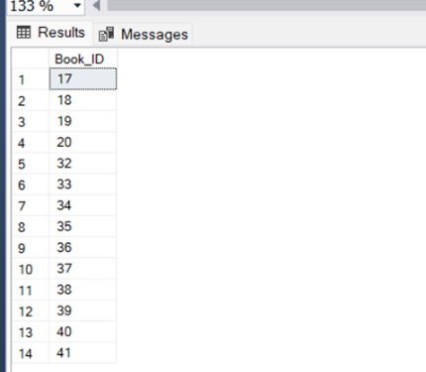

**28. Göreve atanan, ancak ödünç kayıtları olmayan personel üyeleri**

SELECT Staff_ID FROM Staff

EXCEPT

SELECT Staff_ID FROM Borrowings;

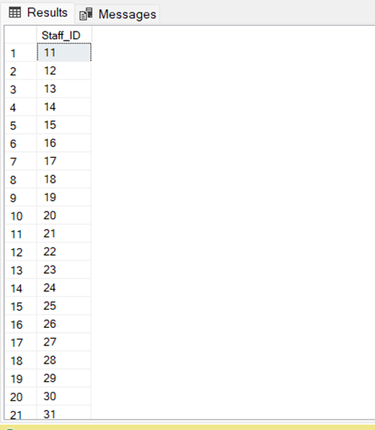

**29. Üyeleri olan ancak borçlanmayan şehirler**

SELECT City_ID FROM Members

EXCEPT

SELECT City_ID FROM Borrowings B

INNER JOIN Members M ON B.Member_ID = M.Member_ID;

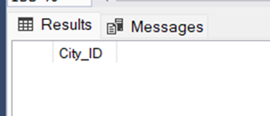

**30. Asla ödünç alınmayan kitaplara sahip yayıncılar**

SELECT Publisher_ID FROM Books

EXCEPT

SELECT Publisher_ID FROM Borrowings B

INNER JOIN Books Bo ON B.Book_ID = Bo.Book_ID;

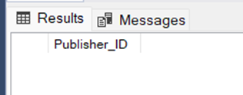

**31. Kütüphanede kitapları bulunan ancak ödünç alınmayan yazarlar**

SELECT Author_ID FROM Books

EXCEPT

SELECT Author_ID FROM Borrowings B

INNER JOIN Books Bo ON B.Book_ID = Bo.Book_ID;

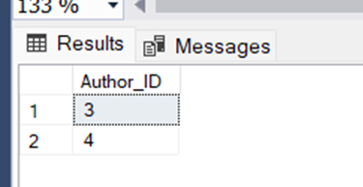

**32. Ödünç alınmış ancak iade edilmemiş kitaplar**

SELECT Book_ID FROM Borrowings WHERE Return_Date IS NULL

EXCEPT

SELECT Book_ID FROM Borrowings WHERE Return_Date IS NOT NULL;

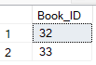

* **5 INSERT**

**1.**    **Yeni bir üye eklemek**

INSERT INTO Members (MFirst_Name, MLast_Name, Membership_Date,

MPhone_Number, Email, City_ID)

VALUES ('Ahmet', 'Kaya', '2025-02-01', '5331234567', 'ahmet.kaya@email.com', 3);

SELECT * FROM Members WHERE MFirst_Name = 'Ahmet' AND MLast_Name = 'Kaya';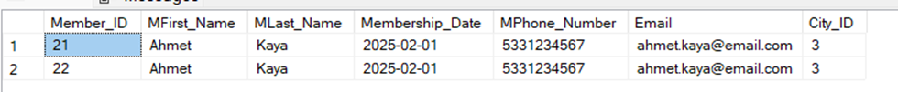

**2.    Yeni bir kitap eklemek**

INSERT INTO Books (Title, ISBN, Publicition_Year, Publisher_ID, Book_Status, Genre_ID, Author_ID)

VALUES ('Yeni Dünya', '9789750800000', '2005-01-01', 2, 1, 3, 5);

select * from books where Title= 'Yeni Dünya' ;

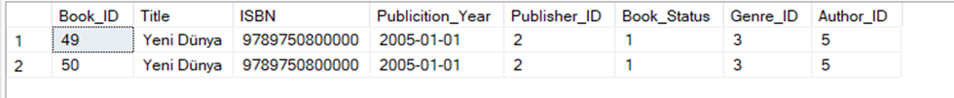

3.**Yeni bir personel eklemek:**

INSERT INTO Staff (SFirst_Name, SLast_Name, Position_ID, SPhone_Number)

VALUES ('Fatma', 'Yılmaz', 4, '5321236789');

select * from staff where Position_ID = 4 ;

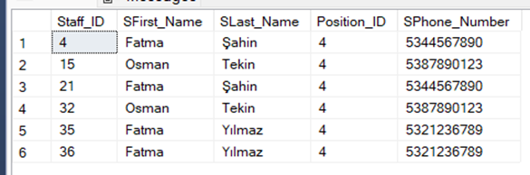

4. **Yeni bir şehir eklemek:**

INSERT INTO Cities (City_ID, City_Name)

VALUES (9, 'Trabzon');

SELECT City_Name FROM Cities WHERE City_Name LIKE 'T%';

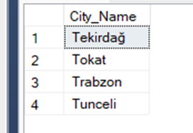

5- **Yeni bir yazar eklemek:**

INSERT INTO Authors (AFirst_Name, ALast_Name, ABirth_Date)

VALUES ('Elif', 'Şafak', '1971-10-25');

SELECT ABirth_Date,AFirst_Name from Authors WHERE ABirth_Date LIKE '1971-10-25';



**6. Yeni bir ödünç alma eklemek:**

INSERT INTO Borrowings (Book_ID, Member_ID, Borrow_Date, Due_Date, Return_Date, Staff_ID, Penalty_Amount)

VALUES

(32, 1, '2024-10-21', '2024-11-27', NULL, 11, 0), -- Kitap henüz iade edilmedi

(33, 2, '2024-10-22', '2024-11-28', NULL, 12, 0); -- Kitap henüz iade edilmedi



* **5 UPDATE**

1-**Bir kitabın durumunu (ödünç alınmış mı?) güncellemek:**

Select * from Books where Title = 'Yeni Dünya';

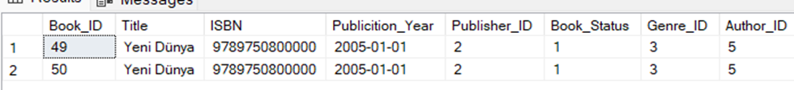

UPDATE Books SET Book_Status = 0 -- Ödünç alınmış WHERE Title = 'Yeni Dünya';

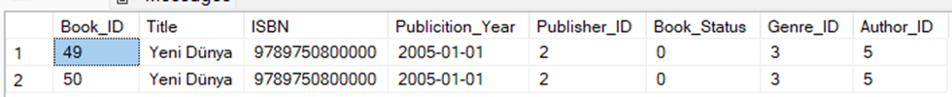

**2-Bir personelin pozisyonunu güncellemek:**

Select * from staff WHERE SFirst_Name = 'Fatma' AND SLast_Name = 'Yılmaz';



UPDATE Staff SET Position_ID = 3 WHERE SFirst_Name = 'Fatma' AND SLast_Name = 'Yılmaz';



**3-Bir yazarın soyadını güncellemek:**

select * from authors where AFirst_Name = 'Elif';

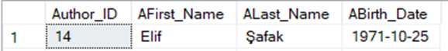

UPDATE Authors SET ALast_Name = 'Şafak-Gül' WHERE AFirst_Name = 'Elif' AND ALast_Name = 'Şafak';



4- **Bir şehrin adını düzeltmek:**

select * from Cities where  City_ID = 3;

metin, yazı tipi, çizgi, sayı, numara içeren bir resim

Açıklama otomatik olarak oluşturuldu

UPDATE Cities SET City_Name = 'İzmir'  WHERE City_ID = 3;

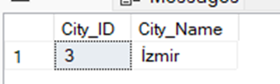

5-**Bir Yazarın Doğum Tarihini Güncelleme**

select * from Authors where AFirst_Name = 'Orhan' AND ALast_Name = 'Pamuk';

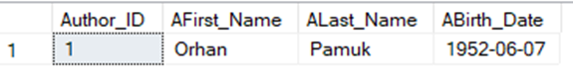

UPDATE Authors SET ABirth_Date = '1970-01-01' WHERE AFirst_Name = 'Orhan' AND ALast_Name = 'Pamuk';

metin, yazı tipi, çizgi, ekran görüntüsü içeren bir resim

Açıklama otomatik olarak oluşturuldu

* **2 DELETE**

**1-Bir üyeyi silmek**

SELECT * from members WHERE MFirst_Name = 'Ahmet' AND MLast_Name = 'Kaya';



 DELETE FROM Members WHERE MFirst_Name = 'Ahmet' AND MLast_Name = 'Kaya';



**2-Kitabı silmek**

select * from books WHERE Title = 'Yeni Dünya';



 DELETE FROM Books WHERE Title = 'Yeni Dünya';



* **2 TRIGGER**

**1-Bir kitap ödünç alındığında , ilgili kitabın Books tablosundaki durumunu "ödünç alınmış" olarak günceller.**

CREATE TRIGGER trg_UpdateBookStatus

ON Borrowings

AFTER INSERT

AS

BEGIN

    UPDATE Books

    SET Book_Status = 0 -- Ödünç alınmış

    WHERE Book_ID IN (SELECT Book_ID FROM INSERTED);

END;

**2-Bir kitap Books tablosundan silindiğinde, o kitaba ait tüm ceza kayıtlarını otomatik olarak siler.**

 CREATE TRIGGER trg_DeleteBookPenalties

ON Books

AFTER DELETE

AS

BEGIN

    DELETE FROM Penalties

    WHERE Book_ID IN (SELECT Book_ID FROM DELETED);

END;

**Her iki triggerın varlığının sorgusu;**

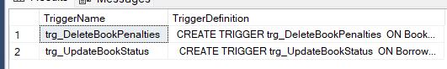

* **CREATE, ALTER ve DROP komutları**

CREATE DATABASE Kutuphane_Yonetim_Sistemi

CREATE TABLE Publishers(

Publisher_ID INT IDENTITY(1,1) PRIMARY KEY,

Publisher_Name VARCHAR(30),

PPhone_Number CHAR(10)

)

CREATE TABLE Authors(

Author_ID INT IDENTITY(1,1) Primary Key,

AFirst_Name NVARCHAR(50),

ALast_Name NVARCHAR(50),

ABirth_Date DATE

)

CREATE TABLE Genres(

Genre_ID INT IDENTITY(1,1) Primary Key,

Genre_Name VARCHAR(50)

)

CREATE TABLE Cities(

City_ID TINYINT PRIMARY KEY,

City_Name VARCHAR(30)

)

CREATE TABLE Positions(

Position_ID TINYINT IDENTITY(1,1) Primary Key,

Position_Name VARCHAR(30)

)

CREATE TABLE Staff(

Staff_ID TINYINT IDENTITY(1,1) Primary Key,

SFirst_Name VARCHAR(30),

SLast_Name VARCHAR(30),

Position_ID TINYINT,

SPhone_Number CHAR(10)

CONSTRAINT fk_Position FOREIGN KEY (Position_ID) REFERENCES Positions(Position_ID)

)

CREATE TABLE Books (

Book_ID INT IDENTITY(1,1) Primary Key,

Title VARCHAR(50),

ISBN CHAR(13),

Publicition_Year DATE,

Publisher_ID INT ,

Book_Status BIT,

Genre_ID INT,

Author_ID INT,

CONSTRAINT fk_Publisher FOREIGN KEY (Publisher_ID) REFERENCES Publishers(Publisher_ID),

CONSTRAINT fk_Genre FOREIGN KEY (Genre_ID) REFERENCES Genres(Genre_ID),

CONSTRAINT fk_Author FOREIGN KEY (Author_ID) REFERENCES Authors(Author_ID)

)

CREATE TABLE Members(

Member_ID INT IDENTITY(1,1) Primary Key,

MFirst_Name NVARCHAR(50),

MLast_Name NVARCHAR(50),

Membership_Date DATE,

MPhone_Number CHAR(10),

Email VARCHAR(50),

City_ID TINYINT

CONSTRAINT fk_City FOREIGN KEY (City_ID) REFERENCES Cities(City_ID)

)

CREATE TABLE Borrowings(

    Borrowing_ID INT IDENTITY(1,1) PRIMARY KEY,

    Book_ID INT,

    Member_ID INT,

    Borrow_Date DATETIME2, --YYYY-MM-DD hh:mm:ss

    Due_Date DATETIME2,

    Return_Date DATETIME2,

    Penalty_Amount MONEY,

    Staff_ID TINYINT,

    CONSTRAINT fk_Book FOREIGN KEY (Book_ID) REFERENCES Books(Book_ID),

    CONSTRAINT fk_Member FOREIGN KEY (Member_ID) REFERENCES Members(Member_ID),

    CONSTRAINT fk_Staff FOREIGN KEY (Staff_ID) REFERENCES Staff(Staff_ID)

)

CREATE TABLE Penalties(

Penalty_ID INT IDENTITY(1,1) Primary Key,

Member_ID INT,

Book_ID INT,

Due_Date DATETIME2,

Return_Date DATETIME2,

Penalty_Amount MONEY,

Penalty_Status BIT

CONSTRAINT fk_Penalty_Member FOREIGN KEY (Member_ID) REFERENCES Members(Member_ID),

CONSTRAINT fk_Penalty_Book FOREIGN KEY (Book_ID) REFERENCES Books(Book_ID)

)

ALTER TABLE Positions ALTER COLUMN Position_Name VARCHAR(40);

ALTER TABLE Staff ADD City_ID TINYINT;

ALTER TABLE Staff ADD CONSTRAINT fk_City FOREIGN KEY (City_ID) REFERENCES Cities(City_ID);

ALTER TABLE Staff DROP CONSTRAINT fk_City;

ALTER TABLE Staff DROP COLUMN City_ID;

DROP DATABASE Kutuphane_Yonetim_Sistemi;

* **VIEW kullanımı**

*View 1: Türleri ve yazarları ile kitapların listesi*

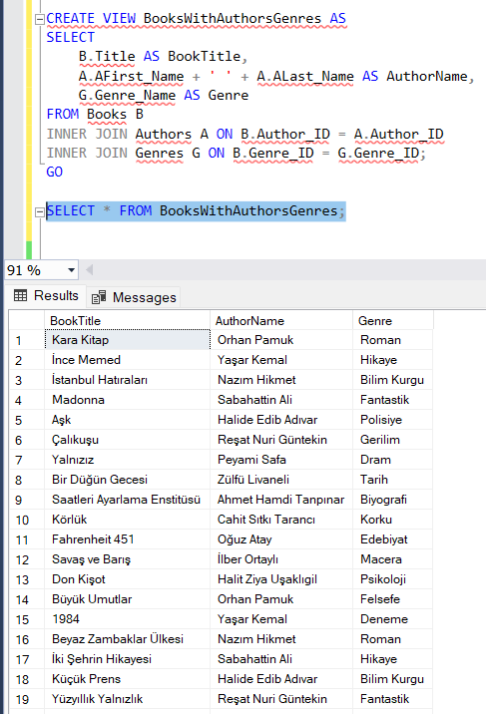

*-- View 2: Üyelerin ve ödünç aldıkları kitapların listesi*

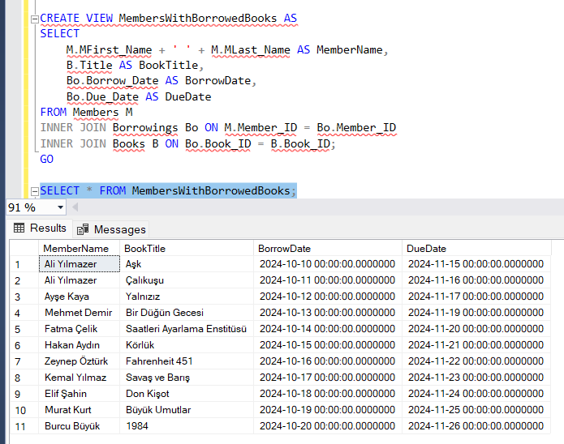

**--** *View 3: Pozisyonları ile personel*

*metin, elektronik donanım, ekran görüntüsü, yazılım içeren bir resim

Açıklama otomatik olarak oluşturuldu*

*-- View 4: Cezalı üyeler*

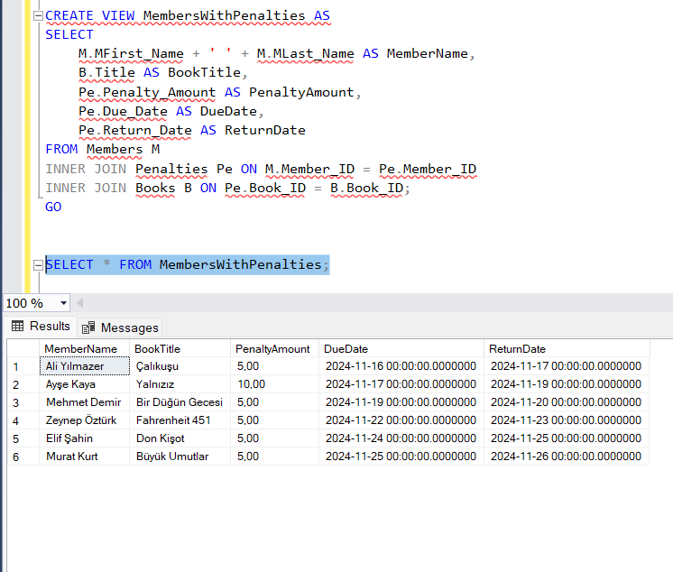

*-- View 5: Kitapların yazar isim soyisim bilgisi*

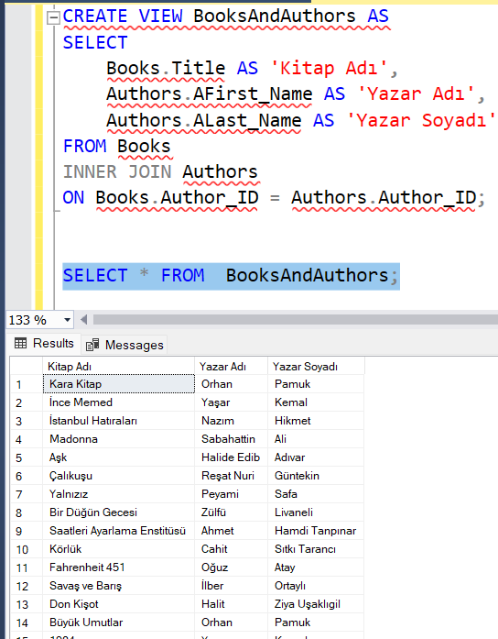

* **INDEX Kullanımı**

**1. Members Tablosu için Telefon Numarası İndeksi:**

CREATE INDEX idx_members_phone_number ON Members(MPhone_Number);

**2. Penalties Tablosu için Ceza Durumu ve Üye Kimliği İndeksi:**

CREATE INDEX idx_penalties_status_member ON Penalties(Penalty_Status, Member_ID);

**3. Authors Tablosu için Yazar Adı ve Soyadı İndeksi:**

CREATE INDEX idx_authors_full_name ON Authors(AFirst_Name, ALast_Name);

**4. Borrowings Tablosu için Üye ve Kitap İndeksi:**

CREATE INDEX idx_borrowings_member_book ON Borrowings(Member_ID, Book_ID);

**5. Publishers Tablosu için Yayınevi Adı İndeksi:**

CREATE INDEX idx_publishers_name ON Publishers(Publisher_Name);

* **Kitabın ödünç alınma, kitap durumunun güncellenmesi ve ödünç alma kaydının eklenmesini içeren transaction**

CREATE PROCEDURE BorrowBook

@BookID INT,

@MemberID INT,

@StaffID INT,

@BorrowDate DATETIME2,

@DueDate DATETIME2

AS

BEGIN

BEGIN TRANSACTION;

BEGIN TRY

     UPDATE Books

     SET Book_Status = 0

     WHERE Book_ID = @BookID;

     IF EXISTS (SELECT 1 FROM Books WHERE Book_ID = @BookID AND Book_Status = 0)

     BEGIN

         THROW 50001, 'Kitap zaten ödünçte.', 1;

     END

     INSERT INTO Borrowings (Book_ID, Member_ID, Borrow_Date, Due_Date, Staff_ID)

     VALUES (@BookID, @MemberID, @BorrowDate, @DueDate, @StaffID);

     COMMIT TRANSACTION;

     PRINT 'Kitap ödünç alma işlemi başarılı bir şekilde tamamlandı.';

END TRY

BEGIN CATCH

     ROLLBACK TRANSACTION;

     PRINT 'Hata oluştu: İşlem geri alındı.';

     THROW;

END CATCH

END;

* **STORED PROCEDURE**

**1-Kitapları belirli bir türe göre listeleyen stored procedure kodu :**

CREATE PROCEDURE GetBooksByGenre

@genreName NVARCHAR(50)

AS BEGIN

 SELECT b.Title, b.Publicition_Year, g.Genre_Name

 FROM Books b JOIN Genres g

ON b.Genre_ID = g.Genre_ID

WHERE g.Genre_Name = @genreName;

END

–EXEC GetBooksByGenre @genreName = 'Roman';

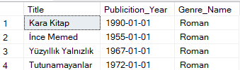

**2- Kitapların listesini ve yazar bilgilerini getiren Stored Procedure kodu:**

